LAGO DI COMO

IL LAGO PIÙ GLAMOUR D’ITALIA

23 - 26 SETTEMBRE 2021, 4 giorni - 3 notti
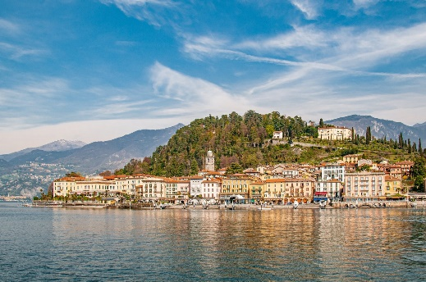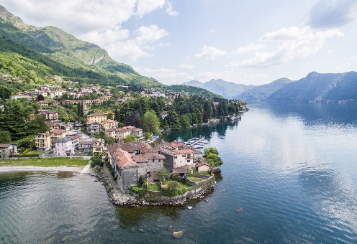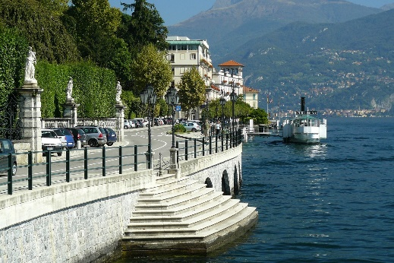

Quel ramo del lago di Como, che volge a mezzogiorno, tra due catene non interrotte di monti, tutto a seni e a golfi, a seconda dello sporgere e del rientrare di quelli, vien, quasi a un tratto, a ristringersi, e a prender corso e figura di fiume, tra un promontorio a destra, e un’ampia costiera dall’altra parte e il ponte, che ivi congiunge le due rive, par che renda ancor più sensibile all’occhio questa trasformazione, e segni il punto in cui il lago cessa, e l’Adda ricomincia. Chi non ricorda il famoso incipit manzoniano che introduce una realistica e minuziosa descrizione dell’ambiente in cui si svolgono i fatti del più celebre, studiato, odiato e amato romanzo italiano, I promessi sposi.

Programma:
1° giorno, giovedi 23 settembre 2021: Pordenone > Como
Ritrovo dei signori partecipanti di buon mattino e partenza dai luoghi convenuti in autopullman GT riservato per Como (384 Km, 4h15’). All’arrivo, pranzo e nel pomeriggio visita della città, con il centro storico e il Duomo. Al termine delle visite discesa in albergo, sistemazione nelle camere riservate e cena.
Como. Il nome deriverebbe dalla radice celtica koimo, che significa abitato. Fondata dagli Orobi, Como fu conquistata dai romani nel 196 a.C. battezzandola Comum Oppidum. Giulio Cesare la rifonderà poi nel 59 a.C. come Novum Comum insediandovi 5.000 coloni tra cui 500 greci ai quali si fa ricondurre l'origine etimologica di località come Corenno, Corinto, Lenno e Lemna, Lemnos e Nesso, Nasso. Il centro della città è situato sul lungolago, intorno alla piazza del Duomo, uno dei più ragguardevoli monumenti dell'Italia settentrionale. Il nucleo storico presenta ancora l'aspetto dell'originario castrum romano, con mura medievali ben conservate e grandi torri di vedetta.

2° giorno, venerdi 24 settembre 2021: Como > Tremezzo > Bellagio > Isola Comacina > Como
Pensione completa. Partenza per Tremezzo (31 Km, 45’) e visita di Villa Carlotta e dei suoi giardini. Al termine imbarco su un battello privato e trasferimento a Bellagio (15’). Dopo il pranzo visita del borgo e passeggiata di 15’ costeggiando il grande parco di Villa Serbelloni fino a Punta Spartivento, punto panoramico che si protende sulle acque del centro del lago e da cui si vedono i due rami meridionali e quello settentrionale. Imbarco sul battello privato per piccola crociera attorno all’Isola Comacina (1h), sbarco a Tremezzo e rientro in bus a Como (31 Km, 45’) per la cena.
Tremezzo. Terra di mezzo. Il nome deriva probabilmente dalla posizione geografica centrale rispetto alla costa del Lario, a metà strada tra la Pianura Padana e il valico del Canton Grigioni. Nella Lombardia medievale Tremezzo era parte del sistema difensivo dell’Isola Comacina, schierata con Milano. Nella metà del XVII secolo iniziò un periodo di prosperità con la costruzione della maggior parte dei palazzi ancora esistenti, tra i quali la famosa Villa Carlotta, all’epoca villa Clerici. Nel 1945, a pochi chilometri da Tremezzo fu catturato Benito Mussolini in fuga verso la Svizzera in abiti militari tedeschi.
Bellagio. Bellagio è rinomato luogo di villeggiatura posto proprio alla ramificazione del Lago di Como nei suoi bracci meridionali. Due grandi personaggi collegarono la loro fama al lago e a Bellagio, Virgilio e Plinio il Giovane. Villa Serbelloni, attualmente proprietà della fondazione Rockefeller di New York, fu costruita nel XV secolo al posto di un vecchio castello raso al suolo nel 1375, dove secondo alcune fonti sorgeva la villa Tragoedia di Plinio il Giovane.
Isola Comacina. Lembo di terra lungo 600 m e largo 200 m, situato in corrispondenza dell'insenatura della costa occidentale del ramo comasco del Lario, fra Argegno e la penisola di Lavedo. Il vecchio proprietario, Giuseppe Caprani, lasciò l'isola in eredità al re Alberto I del Belgio, che la donò allo Stato italiano, che la cedette a sua volta all'Accademia di Belle Arti di Brera con lo scopo di costruire un villaggio per artisti e un albergo, che non fu mai realizzato.

3° giorno, sabato 25 settembre 2021: Como > Lecco
Pensione completa. In omaggio alla antichissima cultura tessile della seta, eccellenza italiana nel mondo, sarà organizzata la visita al Museo Didattico della Seta di Como. Il Museo raccoglie, custodisce, espone le testimonianze della tradizione produttiva tessile comasca, come macchine, oggetti, documenti, campionari e strumenti di lavoro provenienti dalle lavorazioni tessili che hanno dato vita all’età dell’oro della seta a Como iniziata per volontà di Ludovico il Moro nel 1.400. A seguire trasferimento a Lecco (32 Km, 45’). Dopo il pranzo visita della città e dei luoghi manzoniani. Al termine delle visite discesa in albergo, sistemazione nelle camere riservate e cena in ristorante.
Lecco. L'origine del nome è di probabile provenienza celtica e si collega a Loch, lago. Leucos fu il nome dato dai Galli che abitarono qinueste zone sino all’arrivo dei Romani intorno al 200 a.C. che trasformarono il nome in Leucum. Lecco e i suoi dintorni sono i luoghi che Alessandro Manzoni descrisse e citò nei Promessi Sposi Un itinerario storico-letterario-turistico ripercorre questi luoghi, alcuni storici, come il convento di Fra’ Cristoforo a Pescarenico e il ponte Azzone Visconti, altri presunti, come la casa di Lucia Mondella a Olate, il tabernacolo dei Bravi, il Palazzotto di don Rodrigo, la casa del sarto a Chiuso e l'attigua Rocca dell'Innominato. Completa l’itinerario Villa Manzoni, oggi Museo civico manzoniano, residenza avita nella quale Alessandro Manzoni visse fino alla prima giovinezza.

4° giorno, domenica 26 settembre 2021: Lecco > Lierna > Varenna > Pordenone
Prima colazione e pranzo. Partenza per la visita dei caratteristici borghi lacustri di Lierna (16 Km, 30’) e Varenna (7 Km, 15’), pranzo e tempo libero per la visita facoltativa ai giardini di Villa Monastero o per una passeggiata sul lungo lago omonimo. Nel tardo pomeriggio partenza per il rientro a Pordenone (356 Km, 4h15’).
 | ASSOCIATI | FAMILIARI | AGGREGATI
Quota Individuale Min 40 | € 375 | € 400 | € 510
Quota Individuale Min 30 | € 410 | € 435 | € 540
Quota Individuale Min 20 | € 450 | € 480 | € 610
Supplemento camera singola | € 50 | € 60 | € 70
ISCRIZIONI ENTRO IL 30/07/2021

La quota di partecipazione comprende:
- Trasporto con bus gran turismo;
- sistemazione in hotel 4 stelle in centro a Como e hotel 3 stelle a Garlate/Lecco;
- trattamento di pensione completa come da programma; bevande ai pasti
- guide a disposizione durante il tour e ingressi ai siti in programma;
- assicurazione sanitaria e bagaglio AXA B30 (massimale € 1.000) e bagaglio (massimale € 500); (*)
- auricolari per le visite guidate; tassa di soggiorno; mance.

La quota non comprende:
- assicurazione facoltativa annullamento (€ 45 per persona camera doppia o singola)
- tutto quanto non espressamente indicato alla voce la quota comprende.

(*) La sottoscrizione dell’assicurazione facoltativa AXA F30 contro i rischi di annullamento del viaggio copre per qualsiasi impedimento oggettivamente documentabile, incluso pandemia (copertura in caso di positività dell’assicurato o dei suoi familiari), malattie preesistenti e croniche, nei limiti previsti dalle condizioni di polizza.
La sottoscrizione della polizza contro l’annullamento del viaggio dovrà essere richiesta e saldata contestualmente alla conferma del viaggio con accettazione scritta di ricezione e presa visione delle condizioni contrattuali, con particolare riferimento ai paragrafi “Esclusioni”. I diritti nascenti dai contratti di assicurazione dovranno essere esercitati dal viaggiatore direttamente nei confronti delle compagnie di assicurazioni contraenti, alle condizioni e con le modalità previste nelle polizze medesime, prestando attenzione in particolare alle tempistiche per l’apertura del sinistro, alle franchigie e alle limitazioni ed esclusioni.
Prima della sottoscrizione vi invitiamo prendere visione delle condizioni di polizza disponibili sul nostro sito www.traveldesignstudio.com.Sono inoltre disponibili polizze sanitarie e annullamento con massimali sanitari più estesi e casistiche in copertura annullamento più ampie. Possono essere richiesti preventivi individuali personalizzati.

PENALI DI CANCELLAZIONE:
- - dal giorno successivo alla prenotazione penale totale;
- - Secondo normativa in vigore, in caso di annullamento viaggio per Lock Down Covid-19 si prevede rimborso monetario.
Note:
- Le distanze e i tempi di percorrenza riportati nel programma sono desunti da siti di mappe elettroniche e sono forniti, come le descrizioni delle località, a titolo puramente indicativo; la sequenza delle visite è da ritenersi orientativa e dipendente dalle autorità preposte
- Per gli alberghi sono riportati, se disponibili, la classificazione ufficiale rilevato alla data del presente preventivo.
- I partecipanti al viaggio dovranno sottoscrivere il contratto di viaggio al momento dell’iscrizione, per accettazione dei contenuti e dei termini contrattuali, così come richiesto dalle normative vigenti.

Per contrastare il rischio di contagio da COVID-19 le nostre proposte (passeggiate, visite, escursioni) si svolgono nel seguente modo:
- piccoli gruppi
- attività prevalenti all’aperto
- a tutti i partecipanti sarà richiesto di indossare la mascherina
- a tutti i partecipanti sarà richiesto di mantenere la distanza di sicurezza dalle altre persone di minimo 1 mt
- ove previste soste, si selezioneranno locali pubblici con spazi ampi, confortevoli e sicuri.
IMPORTANTE: non potranno partecipare persone con sintomi influenzali, affezione alle vie respiratorie o febbre pari o superiore a 37,5 °C.
NOTA BENE: COVID 19 Ad oggi il presente contratto recepisce le condizioni dettate dal Codice del Turismo attualmente in vigore. Come in esso contenuto, qualora il recesso dovesse avvenire causa lock-down, con conseguente impossibilità di spostamenti e, quindi, non apertura della struttura (chiusura totale o chiusura solo di alcune date degli eventi), in qualunque momento ciò verrà dichiarato dalle autorità, agiremo nel rispetto della normativa che verrà chiesto di applicare al caso (mediante DPCM, DL o altro) comportandoci di conseguenza.

Referente: Gianni Avella Tel. 348/4096216

